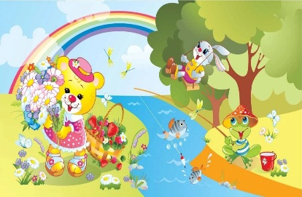
Почему для всех ребят лета не хватает?
- Лето, словно шоколад, очень быстро тает!

Лето – это каникулы, а каникулы – это отдых.
Летний сезон считается наиболее благоприятным периодом для оздоровления дошкольников. Можно больше проводить времени на воздухе: играть, закаляться, и одновременно приобретать новые знания.
С целью сохранения и укрепления здоровья детей нашего ДОУ в ЛОП была разработана система мероприятий познавательно-игрового направления. Главным помощником в проведении мероприятий стал символ года семьи - РОМАШКА.

Насыщенная вторая неделя ЛОР «Посмотри, как хорош, мир, в котором ты живёшь!» вместила в себя немало мероприятий, связанных с семьёй, Днём России.

Ребята встречались в музыкальном зале на познавательно-игровом развлечении к Дню России «Моя маленькая Россия» с Ромашкой; а также в большом мультяшном кинозале;

А в группах и групповых беседках трудились в изостудии «Ромашка для моей России». Были участниками творческой мастерской «С Днём Рождения, Россия!», где изготавливали подарочные сувениры и обменивались друг с другом. Участвовали в викторине по творчеству А. С. Пушкина «Герой одной сказки», а ещё рисовали сказку «Рисуем сказку А. С. Пушкина». Провели литературные минутки «Книжка-малышка в гости пришла»; и просто играли в дидактические и подвижные игры тематической направленности.

Спасибо педагогам за организацию 2 недели ЛОР в нашем ДОУ. А нашим ребятам желаем дальнейшего интересного летнего отдыха.

